FBT06_LPDB蓝牙模块
1、FBT06_LPDB蓝牙模块
蓝牙通信只需要接3根杜邦线：GND RXD TXD，不需要接VCC；但蓝牙芯片本身工作需要外部供给3.3V VCC电源。
蓝牙模块<===> 单片机
EN/CLR <===> MCU-GPIO可不接 （使能低功耗模式，拉低此管脚模块耗电16uA）
VCC <===>外部电源 （3.3~6V）
GND <===> GND与单片机GND相连
TXD <===> MCU-RX单片机UART数据接收脚
RXD <===> MCU-TX单片机UART数据发送脚
STATE <===> MCU-GPIO可不接（用于判断当前模块运行状态，与LED显示相同）
FBT06_LPDB蓝牙模块的原理图模块如图1所示：
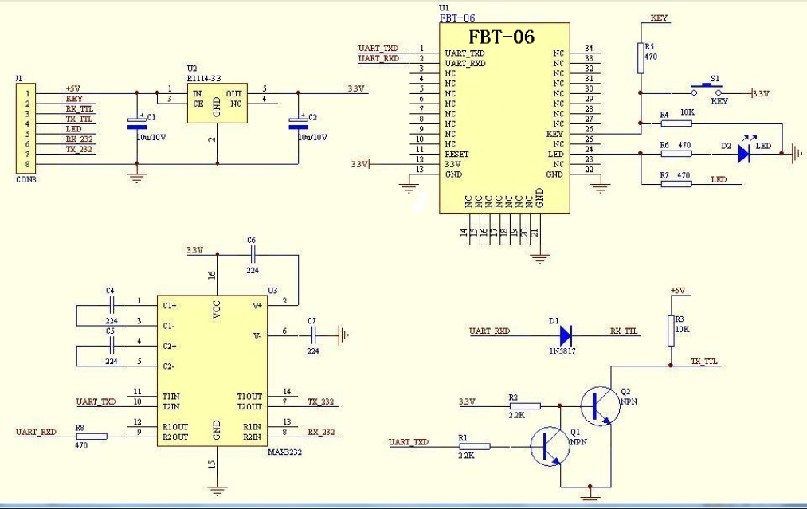
图1 FBT06_LPDB蓝牙模块原理图
注：
FBT06系列模块运行（STATE）的三种状态，
① 跳变：模块处于搜索或等待被连接状态
② ②固定高（LED常亮）：已与配对模块建立连接
③ ③固定低（LED不亮）：AT模式或关机
2、FBT06_LPDB蓝牙模块实物图
FBT06_LPDB蓝牙模块正面实物图如下：
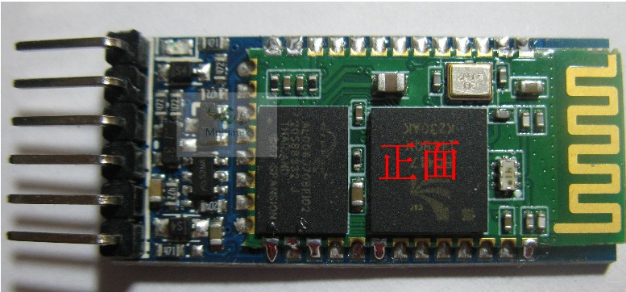
图2 FBT06_LPDB蓝牙模块实物图正面
FBT06_LPDB蓝牙模块背面实物图如下：
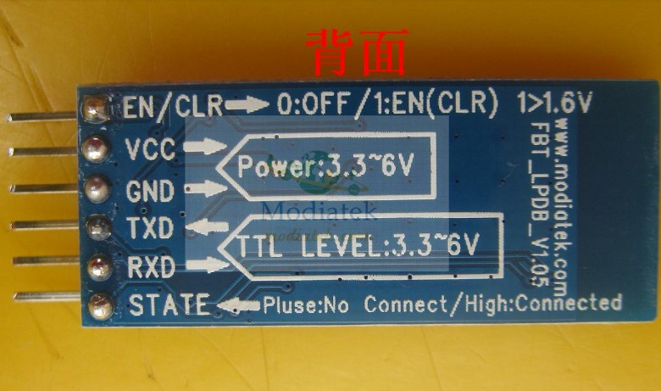
图3 FBT06_LPDB蓝牙模块实物图背面

